A vizsgáztató tölti ki:  Vizsga dátuma: ............. év ............. hó ........ nap  Vizsgaközpont azonosítója: .............  Vizsgáztató neve: .................................................... | A vizsgáztató tölti ki:  Értékelés: Összpontszám: /max.: 20 pont  megfelelt/nem felelt meg  Vizsgáztató aláírása:
 | Vizsgázó neve:
8. FELADAT
A következő képszerkesztési vizsgatesztben először egy, a képszerkesztés elméletével kapcsolatos kérdésre kell válaszolnia, majd gyakorlati lépéseket kell végrehajtania a megadott állományokon.
- A ............ a fény jellemzője, amelyet a látható spektrumban való helyzete szab meg. Helyettesítse be a megfelelő szót az alábbiak közül! [1 pont]
(a) | gamma
(b) | kontraszt
(c) | színezet
(d) | pixel
- Ebben a feladatban egy palota homlokzatára helyezünk állatképeket és egy szarvas trófeáját. Nyissa meg az Palota.jpg, Oroszlán.jpg, Tigris.jpg és a Szarvas.jpg állományokat a megadott könyvtárból, a kijelölt adathordozóról! Kiindulási képként a Palota nevűt válassza! [1 pont]
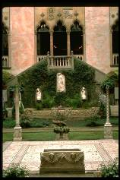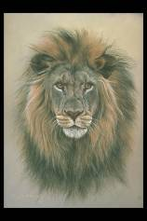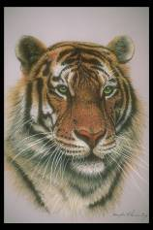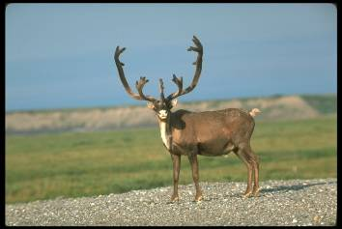
- Vágja le a kiindulási diakép széleit! [1 pont]
- Majd mentse el a képet jpg formátumban a megadott helyre az eredeti néven! [1 pont]
- Készítsen rétegmásolatot a háttérrétegéről! [1 pont]
- Vágja le a szarvast ábrázoló kép felesleges széleit! [1 pont]
- Jelölje ki a szarvas fejét a megfelelő kijelölő eszköz felhasználásával! Ügyeljen a pontos kijelölésre, hibajavításhoz használja a szabadkézi kijelölő eszközt (lasszó)! [1 pont]
- A kijelölést mentse el vagy egy önálló rétegre, vagy egy önálló csatornába! [1 pont]
- Azért, hogy a változtatásokat megőrizze, mentse el az így átalakított képet a képszerkesztő program alapértelmezett formátumában a megadott helyre Agancs néven! [1 pont]
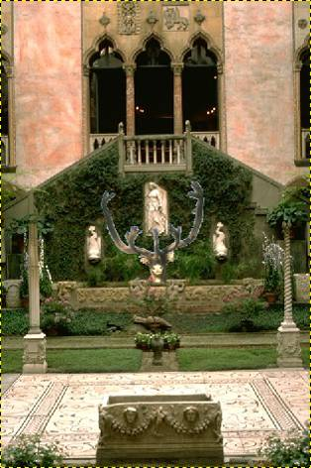
- Másolja át a szarvas fejét a befogadó képre önálló rétegre, a fenti képen látható helyre! [1 pont]
- Másolja át a tigrisfejet a befogadó képre önálló rétegre! [1 pont]
- A tigris rétegéről vágja le a szükségtelen széleket! [1 pont]
- Alakítsa át a tigris rétegét úgy, hogy az ablakszárny baloldalára kerüljön! A következő transzformációkat kell alkalmaznia: méretezés, perspektíva. [1 pont]
- Másolja át az oroszlánfejet a befogadó képre önálló rétegre! [1 pont]
- Az oroszlán rétegéről vágja le a szükségtelen széleket! [1 pont]
- Alakítsa át az oroszlán rétegét úgy, hogy az ablakszárny jobboldalára kerüljön! A következő transzformációkat kell alkalmaznia: méretezés, perspektíva. [1 pont]
- Az Agancs rétegen alkalmazzon 60% körüli átlátszatlansági értéket, a Háttér másolata rétegen pedig alkalmazzon 90% körüli átlátszatlansági értéket! [1 pont]
- A rétegek sorrendje a befogadó képen a következő legyen! A Háttér másolata rétegen alkalmazzon rávetítő hatást alkalmazó összhatásmódot! [1 pont]
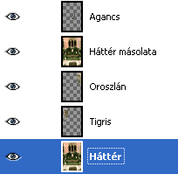
- Mentse el munkáját a képszerkesztő program alapértelmezett formátumában a megadott helyre Trófea néven! [1 pont]
- Vonja össze a kép rétegeit, és mentse el munkáját jpg formátumban is a megadott helyre, ugyancsak Trófea néven! [1 pont]
